粤财信托·如石集合资金信托计划2013年第4季度管理报告

一、重要提示
本信托计划的保管人为中国工商银行股份有限公司广东省分行营业部，保管人已复核了本报告中的估值日净值等内容，保证复核内容不存在虚假记载、误导性陈述或者重大遗漏。
受托人承诺以诚实信用、勤勉尽责的原则管理和运用信托资产，但不保证信托财产一定盈利。
本信托计划的过往业绩并不代表其未来表现。投资有风险，投资者在做出投资决策前应仔细阅读本信托计划合同及说明书。
本报告期为2013年10月10日起至2013年12月31日止。
二、信托项目概况
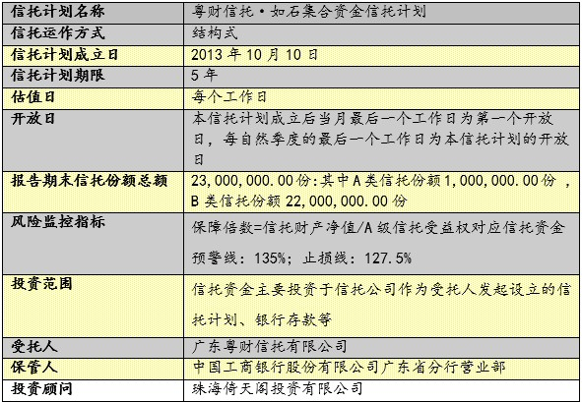
三、投资状况
（一）投资大类资产配置分布
截至2013年12月31日，本信托计划总份额为23,000,000.00份，信托资产净值为23,430,953.80元。信托计划的资金全部投资于信合东方集合资金信托计划。

（二）投资标的业绩表现
截至2013年12月31日，信合东方集合资金信托计划准确净值为1.0194。

四、报告期内业绩表现
（一）信托计划风险监控情况
截止到2013年12月31日时，粤财信托·如石集合资金信托计划信托单位净值为1.0187元，风险监控指标（保障倍数）为2343% 远高于预警线，根据信托文件的约定，B类受益人无须追加信托资金。
（二）信托计划成立以来的周净值表现
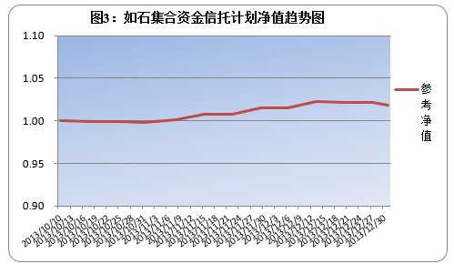

五、受托人重要事项变更通知
（一）信托执行经理变更说明
无。
（二）受托人、投资顾问、保管银行及证券经纪人变更说明
无。
（三）信托资金运用重大变动说明
无。
（四）涉及诉讼或者损害信托财产、委托人或者受益人利益的情形
无。
广东粤财信托有限公司
2014年1月10日

